|  |
| --- |
| haribo inc |
| Documentation technique |
| Fermeture de la fenêtre avec la commande ‘exit’ |
|  |
| **Nicolas BERNARD** |
| **25/02/2014** |

|  |
| --- |
|  |

# Diagramme USECASE:



# Dans le fichier ‘MAINCONTROLLER.JAVA’:

**else** **if**(commande.matches("exit.*")){

System.*exit*(0);

}

# COMMANDE:

exit

# Test de la COMMANDE:

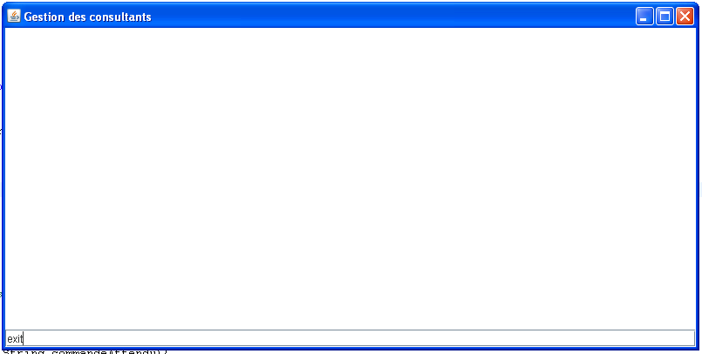

Bien sur il n’est pas possible de montrer clairement que la commande ‘exit’ fonctionne, mais elle marche car elle ferme bien la fenêtre.